When the instance changes
What goes on each slide, and the speech
Every number is the reweighted 30-minute study. Seed 44. Greedy start. Ten instances, nine algorithms, one weight vector. Each instance has its own slide.
Slayt metni İngilizce. Konuşma Türkçe. Her analizin dokuz sonucu kendi slaytındadır. Ayrı bir not bölümü yok.
Slide 1 · Ece
What was run
ON THE SLIDE
- Ten instances, nine algorithms, 30 minutes, greedy start, seed 44. One weight vector on every run.
- SA T75, T50 and T25 start at 23,237, 9,644 and 4,822. They accept a 6,685 worsening at 75%, 50% and 25%, and cool to 72.58.
- 500 and 50 are colder arms. 500 cools to 72.58. The arm that starts at 50 cools to 0.75. It descends: a coin-flip worsening is about 35 lira.
- Tabu samples 35 or 70 neighbors and forbids the move for 25 or 625 steps.
- Weights, capped at 5: rebuild 5, exchange 2.45, add-car 1.45, hand-over 1.41, add-dealer 1.24, remove-dealer 1.05, remove-car 1. Hard-to-build moves are drawn more often. Acceptance is not in the weight.
SPEECH
Soru, ağırlıklar kilitliyken bayi, tır ve talep değişince aynı algoritmanın birinci kalıp kalmadığıdır. On problem, dokuz algoritma, otuzar dakika. Başlangıç her problemin kendi greedy planıdır. Tohum 44. Ağırlık her yerde aynıdır.
T75, T50 ve T25, 6.685 liralık bir kötüleşmeyi yüzde 75, 50 ve 25 ile kabul eden sıcaklıklardır: 23.237, 9.644 ve 4.822. 500 ile birlikte 30 dakikada 72,58'e soğurlar. 50 yazan kol başka bir ayardır. Onun yazı turası yaklaşık 35 liradır, iner. T50 sıcaklığı 9.644'tür. Tabu, 35 ya da 70 komşu ve 25 ya da 625 yasak süresidir.
Ağırlık, kabul oranı değildir. Kurulması zor olan hareket daha sık çekilir, tavan 5'tir. Sayılar rebuild 5, exchange 2,45, add-car 1,45, hand-over 1,41, add-dealer 1,24, remove-dealer 1,05, remove-car 1'dir. Vektör orijinal problemde bir kez kuruldu. Sonraki on slaytın her biri bir problemin dokuz sonucudur.
Slide 2 · Zeynep
The ten instances
ON THE SLIDE
- Dealers, trucks and demand change. Distances of the existing dealers stay as they are.
- Greedy runs from 143,313 to 32,649,965. A percent on one row is not a percent on another.
- The first five bills are transport. The next three are backorder. The last two are the same 24 dealers with two fleets.
Instance | Dealers | Trucks | Demand | Greedy | The bill
Original | 71 | 80 | 1× | 2,076,165 | Transport
Scaled firm | 110 | 120 | 1× | 2,731,804 | Transport
Near, heavy | 23 | 30 | 2× | 261,775 | Transport
Near, thin | 23 | 80 | 0.5× | 143,313 | Transport
Full map, slack | 71 | 140 | 0.5× | 1,321,492 | Transport
Growth, same fleet | 110 | 80 | 2× | 29,242,970 | 94% backorder
Large, tight | 110 | 30 | 1× | 19,892,916 | 95% backorder
Full map, tight | 71 | 30 | 2× | 32,649,965 | 98% backorder
Sparse, slack | 24 | 140 | 0.5× | 701,152 | Transport, long tours
Far, tight | 24 | 30 | 1× | 1,609,930 | Mixed

SPEECH
Üç düğme değişir: bayi, tır, talep. Eski bayilerin mesafesi durur. 23 bayi fabrikaya aynı gün varılanlardır. 24 bayi ülke kesitidir. 110 bayi, büyük şehirlere eklenmiş şubelerdir. Talep 2 kat hücreleri ikiye katlar, 0,5 kat seyrekleştirir.
İlk beş satırın faturası nakliyedir ve teslim zaten yüksektir. Sonraki üç satırın faturası karşılayamamadır. Son iki satır aynı 24 bayidir, filo değişir. Yüzde, yalnız o satırın greedy'sine göredir. Her satırın dokuz algoritması birazdan kendi slaytındadır.
Slide 3 · Bahar
How to read the next ten slides
ON THE SLIDE
- Transport bill: SA 50 and tabu 70. Formula temperatures stay on the greedy plan, or they cut the total by creating stockouts.
- Backorder bill: T25 or 500. Tabu and SA 50 stay near the greedy plan. Most of the penalty remains.
- A gap under about 0.5% is a tie on this seed. Three leads change after minute 20. Holding is 20 per car-day, backorder is 500, so a lower total can deliver fewer cars.
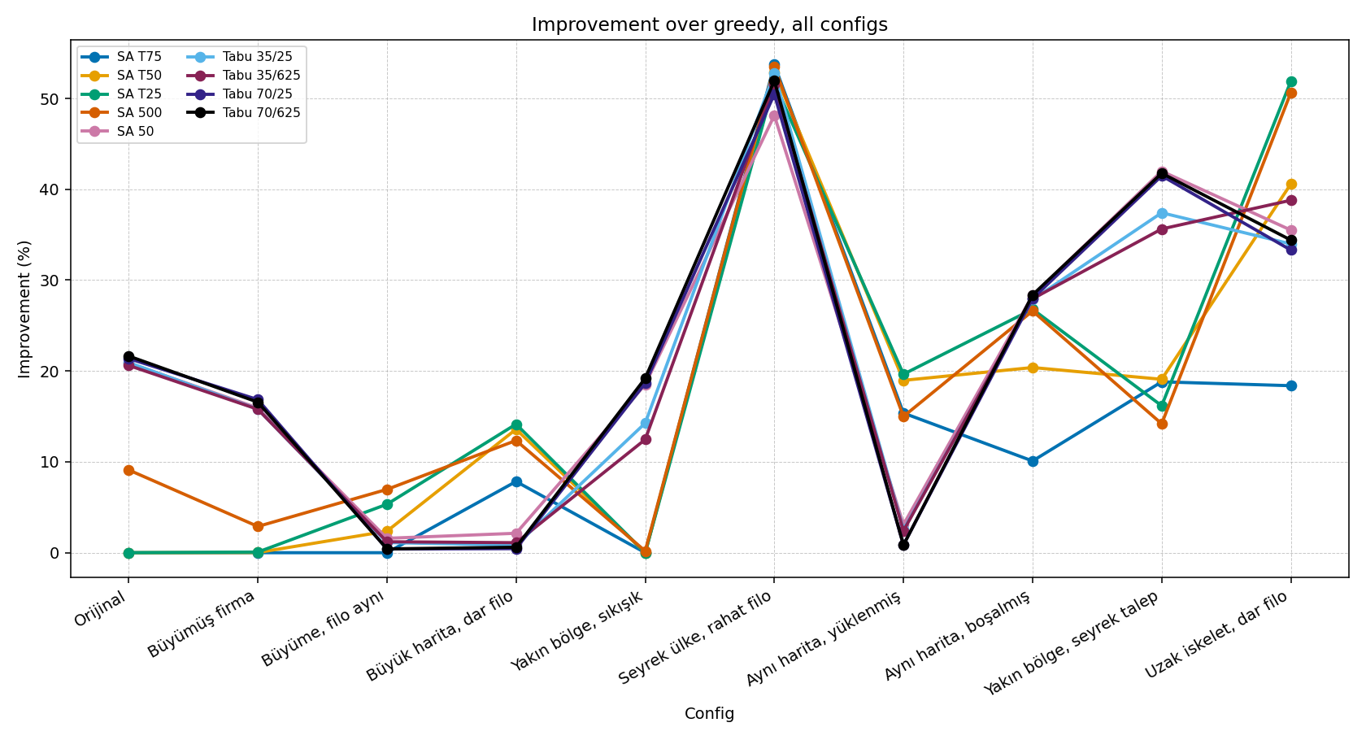
analysis/overview/improvement_by_config.png
SPEECH
Grafik, her problemde dokuz algoritmanın kendi greedy'sine göre yüzde inişidir. Çizgiler kesişir. Tek birinci yok. Nakliye faturasında bitiş SA 50 ile tabu 70'dedir. Karşılayamama faturasında bitiş T25 ya da 500'dedir. 24 şehirde herkes büyük iner ve filo, liderin ne kadar sıcak olduğunu değiştirir.
Slayttaki tablo dokuz sonucu ucuzdan pahalıya dizer. Delivered teslim adedidir. Backorder karşılayamama, holding elde tutmadır. Elde tutma araba-gün başına 20, karşılayamama 500 liradır. Toplam bu yüzden düşerken teslim de düşebilir. Fark, iyi planın yaklaşık binde beşinden küçükse berabere sayılır. Üç problemde lider son on dakikada değişir. Onlar kendi slaytında söylenir.
Slide 4 · Orkun
Original
ON THE SLIDE
- 71 dealers, 80 trucks, demand 1×. Greedy 2,076,165: transport 1,902,665, backorder 173,500. Delivered 4,306 of 4,351.
- Tabu 70/625 finishes at 1,626,820, down 21.6%. SA 50 is 1,642,568. The gap is 15,748.
- T75, T50 and T25 never leave 2,076,165. The winner delivers 4,343 and cuts backorder to 36,500.
Algorithm | Best | Impr. | Delivered | Backorder | Holding
Greedy | 2,076,165 | — | 4306 | 173,500 | 0
Tabu 70/625 | 1,626,820 | 21.6% | 4343 | 36,500 | 44,960
Tabu 70/25 | 1,632,472 | 21.4% | 4340 | 43,000 | 41,320
Tabu 35/25 | 1,641,737 | 20.9% | 4337 | 48,500 | 48,140
SA 50 | 1,642,568 | 20.9% | 4341 | 39,000 | 51,600
Tabu 35/625 | 1,648,325 | 20.6% | 4334 | 56,000 | 45,740
SA 500 | 1,887,095 | 9.1% | 4326 | 92,500 | 131,480
SA T75 | 2,076,165 | 0.0% | 4306 | 173,500 | 0
SA T50 | 2,076,165 | 0.0% | 4306 | 173,500 | 0
SA T25 | 2,076,165 | 0.0% | 4306 | 173,500 | 0

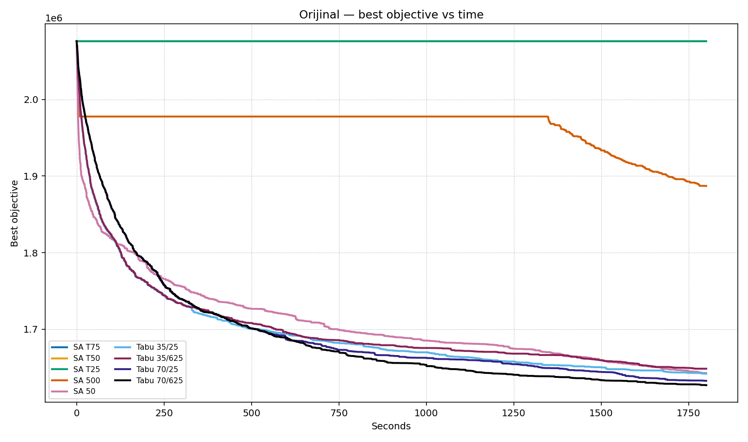
analysis/00_original/cost_vs_time.png
SPEECH
Fatura nakliyedir. Greedy 2.076.165. Nakliye 1.902.665, karşılayamama 173.500, teslim 4.306 / 4.351.
Birinci tabu 70/625, 1.626.820, yüzde 21,6. Tabu 70/25 ondan 5.652 lira pahalıdır. Bu ikisini ayırmayız. SA 50, 1.642.568, birinciden 15.748 lira geridedir. 35 komşuluk tabu da 1,64 milyon bandındadır. T75, T50 ve T25 en iyi planı greedy'de bırakır. 500 yüzde 9,1'e iner ve yirminci dakikada hâlâ 1,98 milyondadır. Soğuk bandın yanına gelmez.
Kazanan teslimi 4.343'e çıkarır. Karşılayamama 36.500'e iner. Nakliye 1.545.360'a iner. Bedel 44.960 lira stoktur. Servis bozulmadan toplam inmiştir.
Slide 5 · Orkun
Scaled firm
ON THE SLIDE
- 110 dealers, 120 trucks, demand 1×. Greedy 2,731,804, almost all transport. Backorder 500. Delivered 6,741 of 6,741.
- Tabu 70/25 finishes at 2,271,589, down 16.8%. Tabu 70/625 is 2,279,201. SA 50 is 2,296,910.
- The formula temperatures move the best plan by under 0.1%. SA 500's 2.9% delivers 6,717 and pays 47,500 of backorder.
Algorithm | Best | Impr. | Delivered | Backorder | Holding
Greedy | 2,731,804 | — | 6741 | 500 | 0
Tabu 70/25 | 2,271,589 | 16.8% | 6735 | 16,000 | 41,740
Tabu 70/625 | 2,279,201 | 16.6% | 6736 | 15,500 | 41,720
SA 50 | 2,296,910 | 15.9% | 6735 | 17,000 | 50,360
Tabu 35/25 | 2,300,208 | 15.8% | 6734 | 17,500 | 44,300
Tabu 35/625 | 2,300,528 | 15.8% | 6737 | 16,500 | 44,840
SA 500 | 2,652,886 | 2.9% | 6717 | 47,500 | 17,400
SA T25 | 2,729,850 | 0.1% | 6741 | 500 | 280
SA T50 | 2,731,273 | 0.0% | 6741 | 500 | 280
SA T75 | 2,731,804 | 0.0% | 6741 | 500 | 0

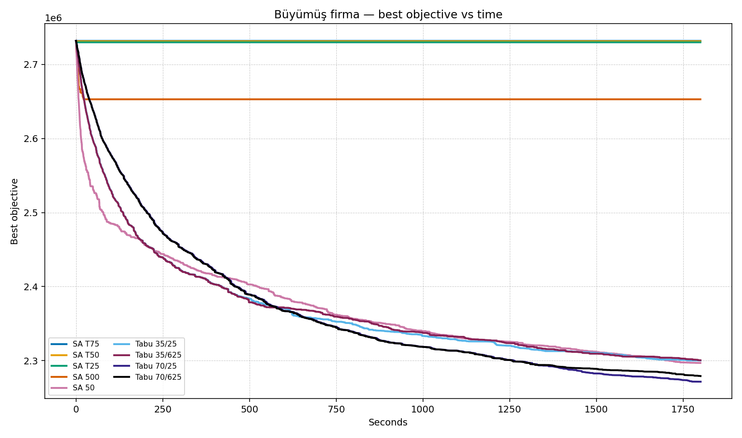
analysis/01_scaled/cost_vs_time.png
SPEECH
Firma büyümüştür, filo da büyümüştür. Greedy 2.731.804 ve neredeyse tamamı nakliyedir. Karşılayamama 500 liradır. Teslim 6.741 / 6.741.
Tabu 70/25, 2.271.589, yüzde 16,8. Tabu 70/625, 2.279.201. Fark 7.612 liradır, tenure ayrılmaz. SA 50, 2.296.910. 35 komşu da 2,30 milyondadır. T75, T50 ve T25 binde 1'in altında kalır.
Kazanan nakliyeyi 2.213.849'a indirir. Stok 41.740, karşılayamama 16.000, teslim 6.735'tir. Altı araba eksik. Net iniş gerçektir. 500 yüzde 2,9 indirir, teslimi 6.717'ye düşürür ve karşılayamamayı 47.500'e çıkarır. O satır, servisi bozan küçük bir iniştir.
Slide 6 · Ece
Near, tight, and heavy
ON THE SLIDE
- 23 same-day dealers, 30 trucks, demand 2×. Greedy 261,775, all transport. Delivered 2,814 of 2,814. Backorder 0.
- Tabu 70/625, Tabu 70/25 and SA 50 finish at 211,522, 212,932 and 213,309. The band is 1,787 lira.
- T75, T50 and T25 stay on 261,775. Delivery and backorder stay exactly where the greedy left them.
Algorithm | Best | Impr. | Delivered | Backorder | Holding
Greedy | 261,775 | — | 2814 | 0 | 0
Tabu 70/625 | 211,522 | 19.2% | 2814 | 0 | 17,680
Tabu 70/25 | 212,932 | 18.7% | 2814 | 0 | 21,280
SA 50 | 213,309 | 18.5% | 2814 | 0 | 21,360
Tabu 35/25 | 224,446 | 14.3% | 2814 | 0 | 33,040
Tabu 35/625 | 229,159 | 12.5% | 2814 | 0 | 30,120
SA 500 | 261,298 | 0.2% | 2814 | 0 | 0
SA T75 | 261,775 | 0.0% | 2814 | 0 | 0
SA T50 | 261,775 | 0.0% | 2814 | 0 | 0
SA T25 | 261,775 | 0.0% | 2814 | 0 | 0

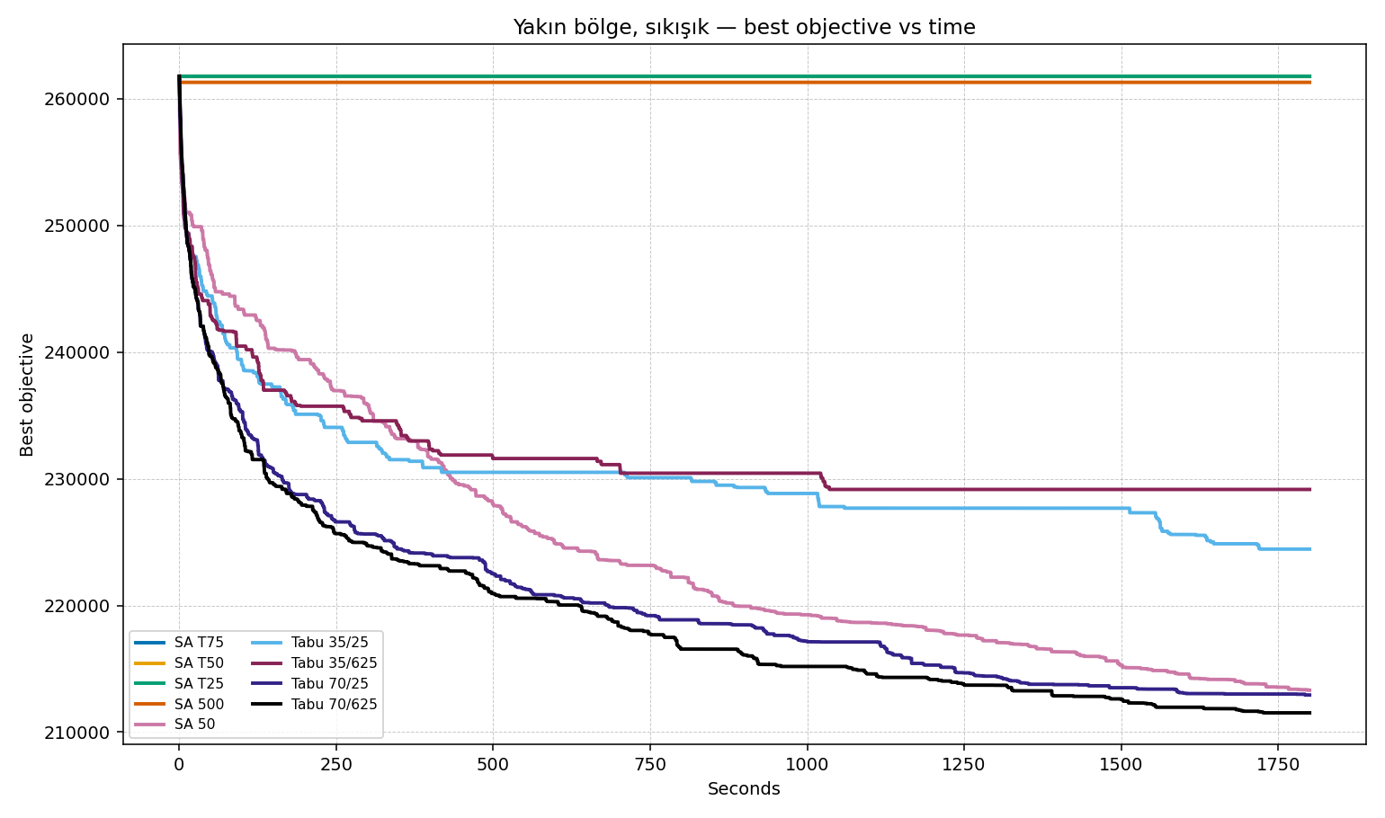
analysis/04_near_tight_heavy/cost_vs_time.png
SPEECH
Kısa yol, talep 2 kat, tır 30. Greedy 261.775 ve tamamı nakliyedir. Teslim 2.814 / 2.814. Ceza sıfırdır. Filo dar olsa da yol kısa olduğu için greedy her arabayı yetiştirir.
Tabu 70/625, 211.522. Tabu 70/25, 212.932. SA 50, 213.309. Üçü 1.787 liranın içindedir. Berabere. 35 komşu 224.446 ve 229.159'dadır, bandın dışındadır. T75, T50 ve T25 greedy'de kalır. 500, 477 lira bulur.
Teslim ve ceza değişmez. Nakliye yaklaşık 194 bine iner, stok 18 bin ile 21 bin arasında olur. İniş, turu kısaltmaktır.
Slide 7 · Ece
Near and thin
ON THE SLIDE
- Same 23 dealers, 80 trucks, demand 0.5×. Greedy 143,313, all transport. Delivered 699 of 699.
- SA 50 at 83,136 and Tabu 70/625 at 83,460. The gap is 324. Tabu 70/25 is 83,867.
- The formula temperatures cut 14% to 19%, almost all of it after minute 20, and about half of their new total is holding.
Algorithm | Best | Impr. | Delivered | Backorder | Holding
Greedy | 143,313 | — | 699 | 0 | 0
SA 50 | 83,136 | 42.0% | 698 | 500 | 19,920
Tabu 70/625 | 83,460 | 41.8% | 698 | 500 | 17,620
Tabu 70/25 | 83,867 | 41.5% | 698 | 500 | 19,300
Tabu 35/25 | 89,694 | 37.4% | 698 | 500 | 27,080
Tabu 35/625 | 92,251 | 35.6% | 698 | 500 | 24,720
SA T50 | 115,962 | 19.1% | 695 | 2,500 | 60,080
SA T75 | 116,361 | 18.8% | 696 | 2,500 | 57,200
SA T25 | 120,136 | 16.2% | 696 | 1,500 | 67,040
SA 500 | 122,977 | 14.2% | 696 | 2,000 | 71,200

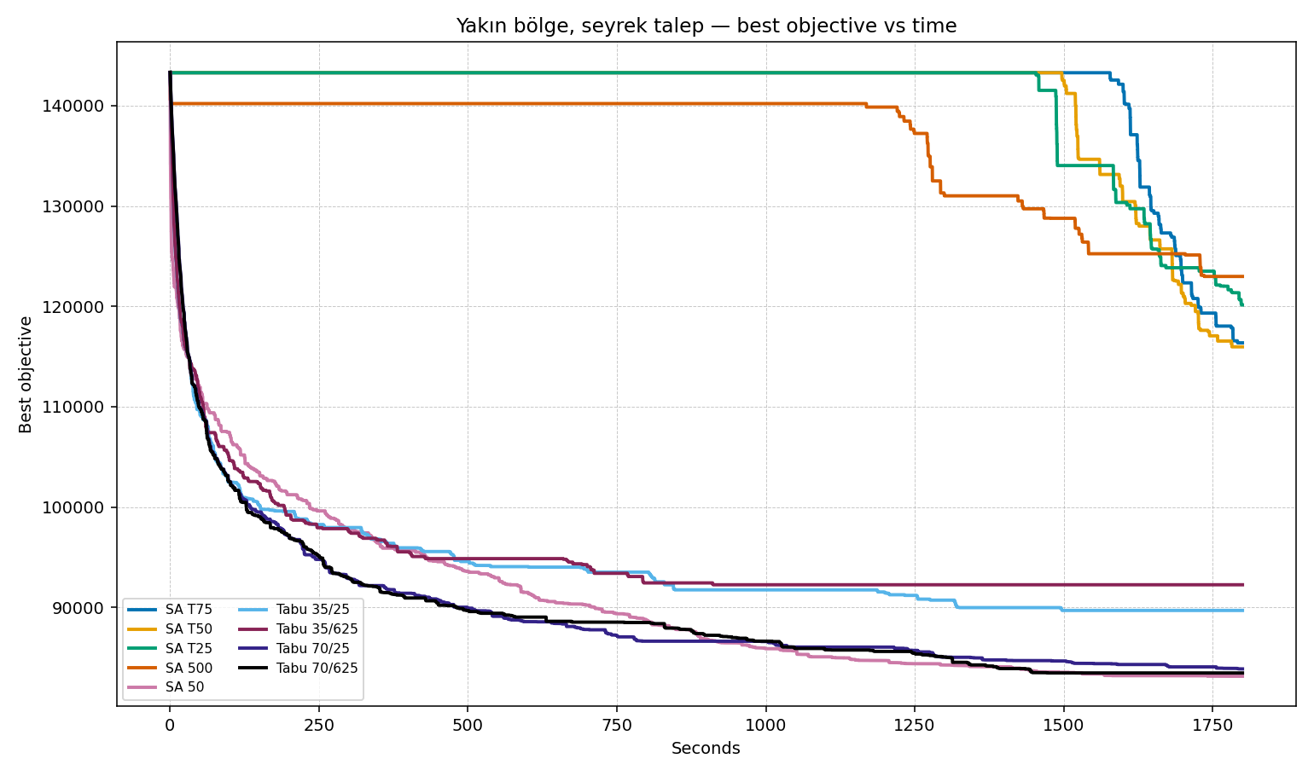
analysis/08_near_thin/cost_vs_time.png
SPEECH
Aynı 23 bayi, bu kez 80 tır ve seyrek talep. Greedy 143.313, teslim 699 / 699, ceza sıfır.
SA 50, 83.136. Tabu 70/625, 83.460. Fark 324 lira. Tabu 70/25, 83.867. Berabere. 35 komşu 89.694 ve 92.251'dedir. SA 50 nakliyeyi 62.716'ya indirir. Stok 19.920, ceza 500, teslim 698.
T50, T75 ve T25 yüzde 19, 19 ve 16 indirir. Yirminci dakikada üçü de hâlâ 143.278'dedir, yani greedy'dedir. İndikleri planın yarısı stoktur. T75'in 116.361 lirasının 57.200'ü elde tutmadır. Teslim 696. Soğuk bandın planı bu değildir.
Slide 8 · Zeynep
Same map, slack and thin
ON THE SLIDE
- 71 dealers, 140 trucks, demand 0.5×. Greedy 1,321,492, all transport. Delivered 2,170 of 2,170. Backorder 0.
- Tabu 70/625 at 946,510 and SA 50 at 947,451. The gap is 941. The other tabus sit at 952–953 thousand.
- SA T75 at 1,188,111 is down 10.1%, delivers 2,106, and pays 289,000 of backorder plus 210,500 of holding.
Algorithm | Best | Impr. | Delivered | Backorder | Holding
Greedy | 1,321,492 | — | 2170 | 0 | 0
Tabu 70/625 | 946,510 | 28.4% | 2162 | 16,000 | 37,600
SA 50 | 947,451 | 28.3% | 2165 | 13,500 | 42,120
Tabu 70/25 | 951,763 | 28.0% | 2167 | 12,500 | 37,020
Tabu 35/625 | 952,162 | 27.9% | 2153 | 19,000 | 47,300
Tabu 35/25 | 953,401 | 27.9% | 2158 | 13,500 | 50,160
SA T25 | 967,367 | 26.8% | 2141 | 55,500 | 212,260
SA 500 | 969,935 | 26.6% | 2151 | 29,000 | 137,580
SA T50 | 1,052,162 | 20.4% | 2124 | 158,500 | 209,540
SA T75 | 1,188,111 | 10.1% | 2106 | 289,000 | 210,500

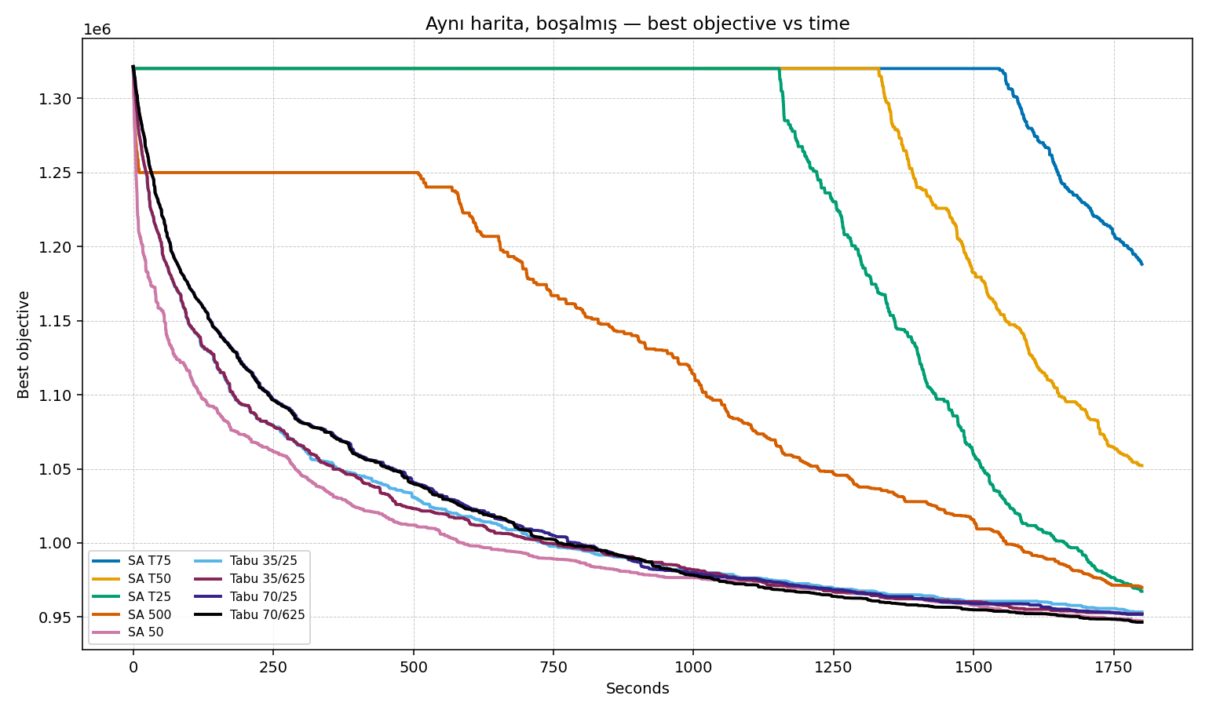
analysis/07_full_slack_thin/cost_vs_time.png
SPEECH
Harita 71 bayidir. Tır 140, talep seyrektir. Greedy 1.321.492, tamamı nakliye, teslim 2.170 / 2.170, ceza sıfır.
Tabu 70/625, 946.510. SA 50, 947.451. Fark 941 lira. Berabere. Diğer üç tabu da 951 bin ile 953 bin arasındadır. Soğuk beşli yüzde 28'de toplanır. Bu çift nakliyeyi yaklaşık 892 bine indirir. Stok 37 bin ile 42 bin, ceza 13 bin ile 16 bin, teslim 2.162 ve 2.165'tir.
T75, 1.188.111, yüzde 10,1. Nakliye 688.611. Stok 210.500. Karşılayamama 289.000. Teslim 2.106. Greedy'de ceza yoktu. Yirminci dakikada T75 hâlâ 1,32 milyondadır. Soğuk bant o sırada 970 bindedir. T25 toplaması 967.367 ile banda yaklaşır, stoku ise 212.260'tır. Toplam yakın, plan yakın değildir.
Slide 9 · Onur
Growth, fleet unchanged
ON THE SLIDE
- 110 dealers, 80 trucks, demand 2×. Greedy 29,242,970. Backorder 27,471,000. Delivered 9,842 of 13,482.
- SA 500 finishes at 27,205,891, down 7.0%. SA T25 is 27,684,017, down 5.3%. Tabu stays between 0.4% and 1.2%.
- The winner delivers 10,106 and still pays 25.1 million of backorder. T75 never leaves the greedy plan.
Algorithm | Best | Impr. | Delivered | Backorder | Holding
Greedy | 29,242,970 | — | 9842 | 27,471,000 | 0
SA 500 | 27,205,891 | 7.0% | 10106 | 25,100,500 | 141,720
SA T25 | 27,684,017 | 5.3% | 10068 | 25,287,500 | 238,060
SA T50 | 28,550,491 | 2.4% | 9928 | 26,081,500 | 264,460
SA 50 | 28,779,523 | 1.6% | 9887 | 27,035,000 | 22,180
Tabu 35/625 | 28,890,520 | 1.2% | 9867 | 27,151,000 | 15,780
Tabu 35/25 | 28,916,710 | 1.1% | 9876 | 27,170,500 | 12,060
Tabu 70/625 | 29,120,576 | 0.4% | 9850 | 27,385,000 | 5,040
Tabu 70/25 | 29,122,725 | 0.4% | 9846 | 27,390,000 | 4,760
SA T75 | 29,242,970 | 0.0% | 9842 | 27,471,000 | 0

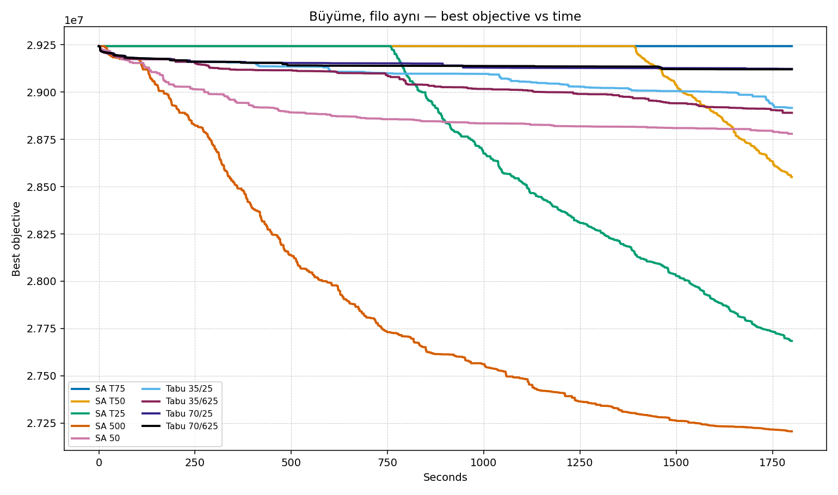
analysis/02_growth_no_fleet/cost_vs_time.png
SPEECH
Bayi 110, talep 2 kat, tır 80'de kalmıştır. Greedy 29.242.970. Karşılayamama 27.471.000. Teslim 9.842 / 13.482. Toplamın yüzde 94'ü cezadır.
SA 500, 27.205.891, yüzde 7,0. T25, 27.684.017, yüzde 5,3. Fark 478 bin liradır. Tabu yüzde 0,4 ile 1,2 arasındadır. SA 50 yüzde 1,6'dır. T75 greedy'den ayrılmaz. Kazanan teslimi 10.106'ya çıkarır, nakliyeyi 1,96 milyona yükseltir ve 142 bin stok tutar. Kalan ceza 25,1 milyondur. Yüzde 7 açığı kapatmaz.
T50'nin yüzde 2,4'ünün tamamı son on dakikadadır. Yirminci dakikada en iyi planı hâlâ greedy'dir. Kazanan o değildir. 500, yirminci dakikada 27,4 milyonla zaten öndedir.
Slide 10 · Onur
Large map, tight fleet
ON THE SLIDE
- 110 dealers, 30 trucks, demand 1×. Greedy 19,892,916. Backorder 18,984,500. Delivered 4,261 of 6,741.
- SA T25 finishes at 17,078,151, down 14.1%. SA T50 is 17,189,755. SA 500 is 17,435,616. Tabu stays under 1.1%.
- At minute 20, SA 500 leads at 17,797,956. T25 is at 17,823,954. The lead changes in the last 10 minutes.
Algorithm | Best | Impr. | Delivered | Backorder | Holding
Greedy | 19,892,916 | — | 4261 | 18,984,500 | 0
SA T25 | 17,078,151 | 14.1% | 4772 | 15,764,000 | 161,720
SA T50 | 17,189,755 | 13.6% | 4735 | 15,869,000 | 178,840
SA 500 | 17,435,616 | 12.4% | 4635 | 16,328,500 | 111,360
SA T75 | 18,334,066 | 7.8% | 4514 | 17,084,500 | 181,400
SA 50 | 19,467,773 | 2.1% | 4314 | 18,612,000 | 12,840
Tabu 35/625 | 19,673,993 | 1.1% | 4286 | 18,819,500 | 10,880
Tabu 35/25 | 19,728,038 | 0.8% | 4269 | 18,873,500 | 4,660
Tabu 70/625 | 19,773,352 | 0.6% | 4268 | 18,929,500 | 4,820
Tabu 70/25 | 19,804,114 | 0.4% | 4261 | 18,961,500 | 1,960

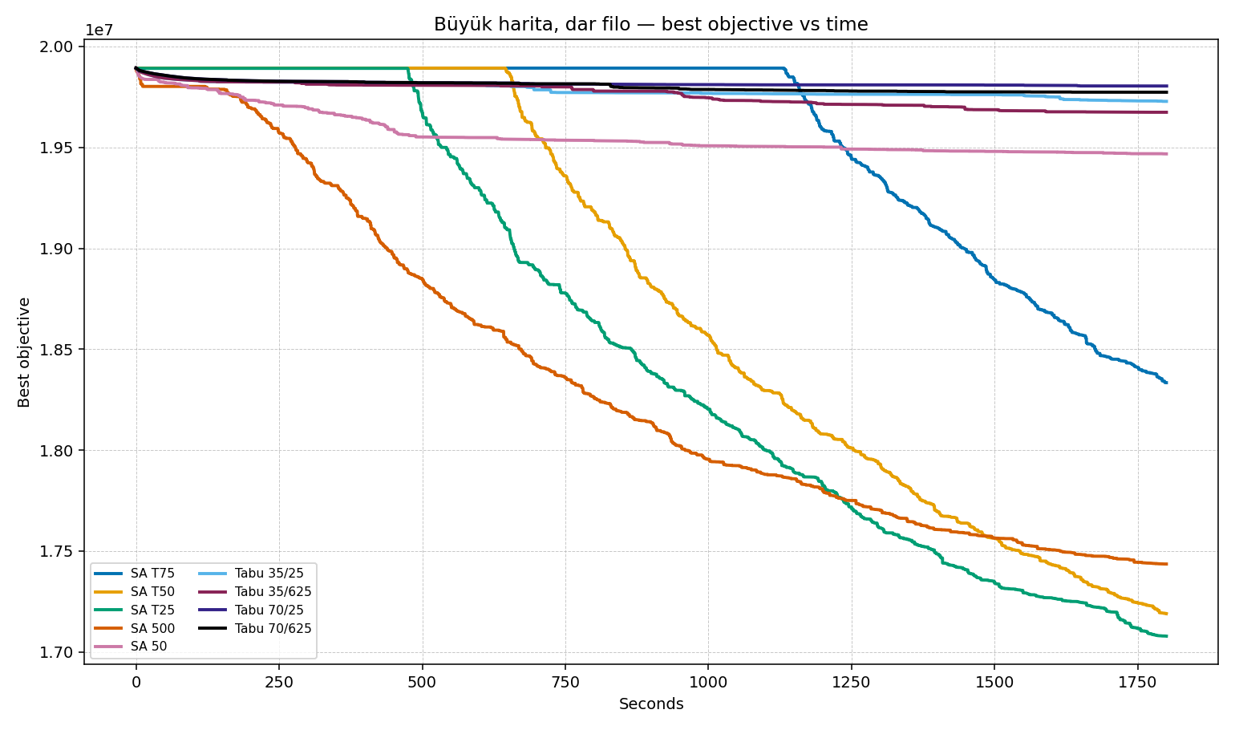
analysis/03_large_tight/cost_vs_time.png
SPEECH
Aynı 110 bayi ve aynı 6.741 tahmin, 30 tır ile. Greedy 19.892.916. Ceza 18.984.500. Teslim 4.261 / 6.741. Toplamın yüzde 95'i cezadır.
T25, 17.078.151, yüzde 14,1. T50 yüzde 13,6. 500 yüzde 12,4. Bu üçü üst banttır. T75 yüzde 7,8. SA 50 yüzde 2,1. Tabu yüzde 1'in altındadır. Kazanan teslimi 4.772'ye çıkarır. Ceza 15,8 milyona iner. Nakliye 908 binden 1,15 milyona çıkar. Stok 162 bindir. Kalan ceza toplamın çoğu olmaya devam eder.
Yirminci dakikada 500, 17.797.956 ile öndedir. T25, 17.823.954'tedir. Son on dakika T25'i geçirir. Üst bant tabudan ayrıdır. Bandın içindeki isim süreye bağlıdır.
Slide 11 · Onur
Same map, tight and heavy
ON THE SLIDE
- 71 dealers, 30 trucks, demand 2×. Greedy 32,649,965. Backorder 31,952,000. Delivered 4,542 of 8,702.
- SA T25 finishes at 26,236,509, down 19.6%. SA T50 is 26,457,607. SA 50 is down 3.1%. The best tabu is down 2.5%.
- The winner delivers 5,519 and still pays 25.0 million of backorder. T25 is already ahead at minute 20.
Algorithm | Best | Impr. | Delivered | Backorder | Holding
Greedy | 32,649,965 | — | 4542 | 31,952,000 | 0
SA T25 | 26,236,509 | 19.6% | 5519 | 24,976,000 | 154,520
SA T50 | 26,457,607 | 19.0% | 5479 | 25,175,500 | 159,200
SA T75 | 27,632,306 | 15.4% | 5236 | 26,473,500 | 161,120
SA 500 | 27,755,311 | 15.0% | 5170 | 26,845,000 | 115,320
SA 50 | 31,640,183 | 3.1% | 4652 | 30,944,500 | 21,100
Tabu 35/25 | 31,826,295 | 2.5% | 4623 | 31,132,000 | 19,520
Tabu 35/625 | 31,861,942 | 2.4% | 4615 | 31,173,000 | 19,980
Tabu 70/25 | 32,369,482 | 0.9% | 4558 | 31,689,000 | 7,040
Tabu 70/625 | 32,375,883 | 0.8% | 4566 | 31,695,000 | 7,760

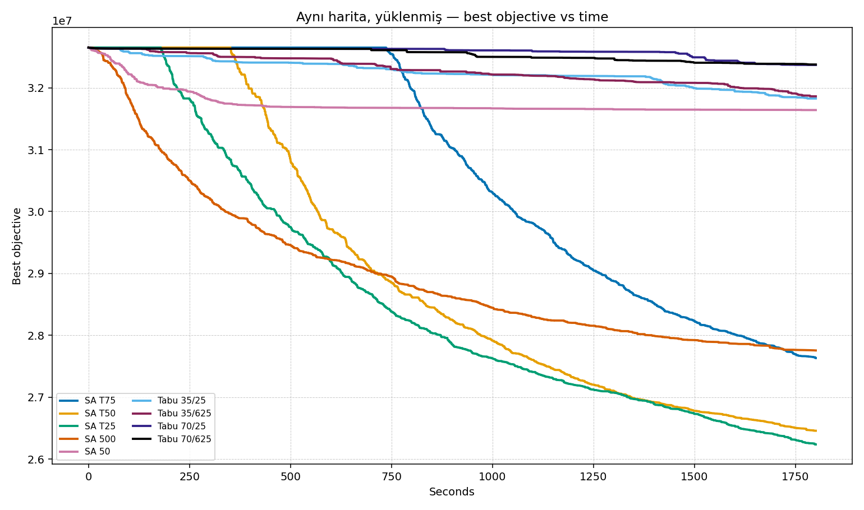
analysis/06_full_tight_heavy/cost_vs_time.png
SPEECH
Harita 71 bayidir. Tır 30, talep 2 kat. Greedy 32.649.965. Ceza 31.952.000. Teslim 4.542 / 8.702. Toplamın yüzde 98'i cezadır.
T25, 26.236.509, yüzde 19,6. T50, 26.457.607. Fark 221 bin liradır. T75 ve 500 yüzde 15 civarındadır. SA 50 yüzde 3,1. En iyi tabu, 35/25, yüzde 2,5. 70 komşuluk tabu yüzde 1'in altındadır. Lider yirminci dakikada da T25'tir.
Teslim 5.519'a çıkar. Ceza 25,0 milyonda kalır. Nakliye 698 binden 1,11 milyona yükselir. Stok 155 bindir. Grafik bu problemdir. Formül sıcaklıkları iner, tabu ve SA 50 greedy'nin dibinde kalır.
Slide 12 · Bahar
Sparse and slack
ON THE SLIDE
- 24 dealers, 140 trucks, demand 0.5×. Greedy 701,152, all transport. Delivered 740 of 740.
- SA T75 at 324,516 and SA 500 at 326,067. The gap is 1,551. At minute 20, SA 500 leads at 333,393 and T75 is at 405,993.
- Both deliver 727 of 740. SA 50 is last at 363,682 and is still down 48.1%.
Algorithm | Best | Impr. | Delivered | Backorder | Holding
Greedy | 701,152 | — | 740 | 0 | 0
SA T75 | 324,516 | 53.7% | 727 | 11,500 | 91,560
SA 500 | 326,067 | 53.5% | 727 | 15,000 | 87,240
SA T50 | 330,188 | 52.9% | 723 | 18,000 | 96,580
Tabu 35/25 | 331,164 | 52.8% | 734 | 11,500 | 57,260
Tabu 70/625 | 336,912 | 51.9% | 735 | 11,000 | 49,260
SA T25 | 338,454 | 51.7% | 720 | 33,500 | 98,020
Tabu 35/625 | 339,730 | 51.5% | 730 | 13,500 | 58,860
Tabu 70/25 | 347,265 | 50.5% | 734 | 11,000 | 44,240
SA 50 | 363,682 | 48.1% | 736 | 15,000 | 37,860

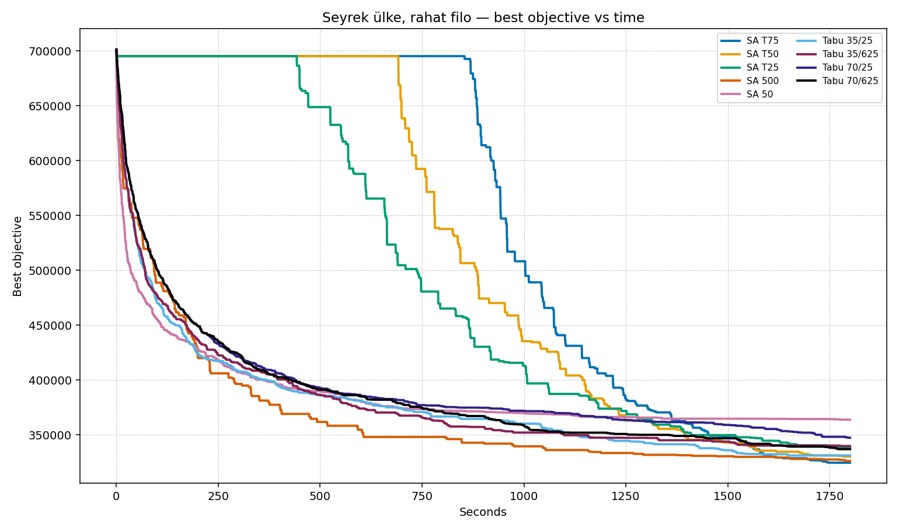
analysis/05_sparse_slack/cost_vs_time.png
SPEECH
24 şehir, 140 tır, seyrek talep. Greedy 701.152, tamamı nakliye, teslim 740 / 740, ceza sıfır. Dokuz algoritma yüzde 48 ile 54 arasında iner.
T75, 324.516. SA 500, 326.067. Fark 1.551 lira, yüzde 0,48. Berabere. Yirminci dakikada 500, 333.393 ile öndedir. T75, 405.993'tedir. Son on dakika T75'i 1.551 lira öne geçirir. SA 50 sonuncudur, 363.682, yine de yüzde 48 aşağıdadır.
İkisi de teslimi 727'ye indirir. T75'in cezası 11.500, stoku 91.560, nakliyesi 221.456'dır. 13 araba eksik teslim vardır. Tabu 35/25, 331.164 lirada 734 araba teslim eder. Biraz pahalıdır, teslimi daha çok korur.
Slide 13 · Bahar
Far and tight
ON THE SLIDE
- Same 24 dealers, 30 trucks, demand 1×. Greedy 1,609,930 = transport 718,430 + backorder 891,500. Delivered 1,374 of 1,475.
- SA T25 at 774,679, then SA 500 at 794,831. The gap is 20,152 and opens after minute 20. At minute 20, SA 500 leads.
- T25 delivers 1,434 and cuts backorder to 232,000. T75 finishes last at 1,314,028 and delivers 1,352, below the greedy.
Algorithm | Best | Impr. | Delivered | Backorder | Holding
Greedy | 1,609,930 | — | 1374 | 891,500 | 0
SA T25 | 774,679 | 51.9% | 1434 | 232,000 | 103,960
SA 500 | 794,831 | 50.6% | 1438 | 250,000 | 94,460
SA T50 | 956,646 | 40.6% | 1395 | 433,000 | 97,920
Tabu 35/625 | 985,462 | 38.8% | 1434 | 407,000 | 51,240
SA 50 | 1,038,299 | 35.5% | 1431 | 453,500 | 41,340
Tabu 70/625 | 1,055,967 | 34.4% | 1425 | 454,000 | 40,020
Tabu 35/25 | 1,062,852 | 34.0% | 1428 | 462,000 | 39,580
Tabu 70/25 | 1,073,677 | 33.3% | 1415 | 477,500 | 38,360
SA T75 | 1,314,028 | 18.4% | 1352 | 840,500 | 97,120

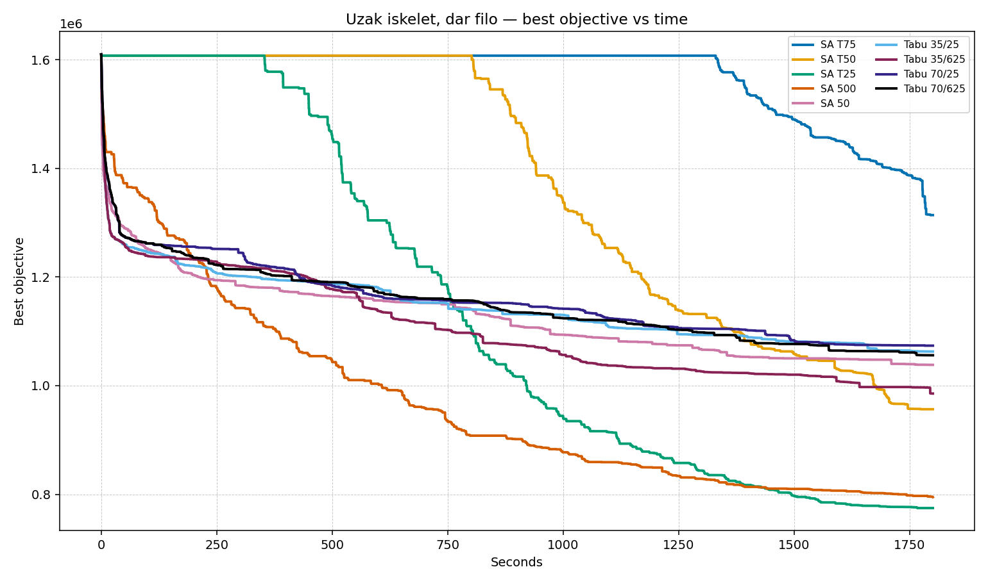
analysis/09_far_tight/cost_vs_time.png
SPEECH
Aynı 24 bayi, 30 tır, talep 1 kat. Greedy 1.609.930. Nakliye 718.430, karşılayamama 891.500, teslim 1.374 / 1.475. Fatura karışıktır.
T25, 774.679, yüzde 51,9. SA 500, 794.831. Fark 20.152 liradır. Yirminci dakikada 500, 849.189 ile öndedir. T25, 875.586'dadır. Son on dakika T25'i geçirir ve farkı açar. T50 yüzde 40,6 ile bu çiftin gerisindedir. Tabu ve SA 50 yüzde 33 ile 39 arasındadır.
T25 teslimi 1.434'e çıkarır, cezayı 232 bine indirir, nakliyeyi 438.719'a keser, 103.960 stok tutar. T75, 1.314.028 ile sonuncudur, yüzde 18,4. Teslimi 1.352'ye düşürür, greedy'nin altına. Ceza 840.500'de kalır. Bol filoda sayıca önde biten sıcaklık, filo daralınca sonuncu olur.
Slide 14 · Orkun
What we will say
ON THE SLIDE
- Transport bill: SA 50 and tabu 70. Backorder bill: T25 or 500, and the penalty is still most of the total. The 24-dealer map: the fleet decides how hot the leader is.
- Ties: 1,787 lira on the near heavy map, 324 on the near thin map, 941 on the slack map, 1,551 between T75 and 500 on the sparse map.
- The lead changes after minute 20 on the large tight map, the sparse map, and the far tight map. In all three, SA 500 is the name at minute 20.
- Tenure 25 and 625 do not decide which family wins. One seed, one weight vector, greedy start, 30 minutes.
SPEECH
Nakliye faturasında bitiş SA 50 ile 70 komşuluk tabudadır. Orijinalde aralarındaki fark 15.748 liradır. Yakın ağırda, yakın seyrekte ve boşalmış haritada fark beraberedir: 1.787, 324 ve 941 lira. Formül sıcaklıkları bu faturalarda ya greedy'de kalır ya da toplamı gecikme ve stok yaratarak indirir. Boşalmış haritadaki T75 bunun örneğidir.
Karşılayamama faturasında bitiş T25 ya da 500'dedir. Büyümede 500 yüzde 7 ile öndedir ve kalan ceza 25,1 milyondur. Büyük haritada ve yüklenmiş haritada T25 öndedir, kalan ceza 15,8 ve 25,0 milyondur. Tabu bu üçünde yüzde 2,5'in üstüne çıkmaz. Kazanan daha çok sürerek teslimi artırır. Açığı kapatmaz.
24 şehirde herkes büyük iner. Filo bolken T75 ile 500, 1.551 lira ile berabere biter ve teslim 740'tan 727'ye iner. Filo dar iken T25, 20.152 lira ile öne geçer ve teslimi 1.374'ten 1.434'e çıkarır. T75 orada sonuncudur ve teslimi 1.352'ye düşürür. Üç problemde yirminci dakikanın lideri 500'dür: büyük harita, seyrek harita, uzak dar harita. Otuzuncu dakikada isim değişir. Yasak süresi 25 ile 625, hangi ailenin kazanacağını değiştirmedi. Ortalama sıra SA 50'yi öne çıkarır. Ceza problemlerinin birincisi değildir. Hükmü faturanın cinsinden veririz.

